# 【服务端部署公网】

*——王霖2021.1.12*

目录

【服务端部署公网】 1

1. 生成服务端程序 1

2. 连接数据库 2

3. 设置数据库 4

4. 部署服务端 6

5. 客户端发布 7

6. 附录 7

6.1Navicat远程连接ECS SQL中的命令和方法 7

6.2MySQL5.6初始密码重置方法 9

## 生成服务端程序

打开服务端解决方案.sln，修改Program.cs中数据库名称，公网ip，服务端端口号，服务端用户账号密码以及服务端端口号，如下：

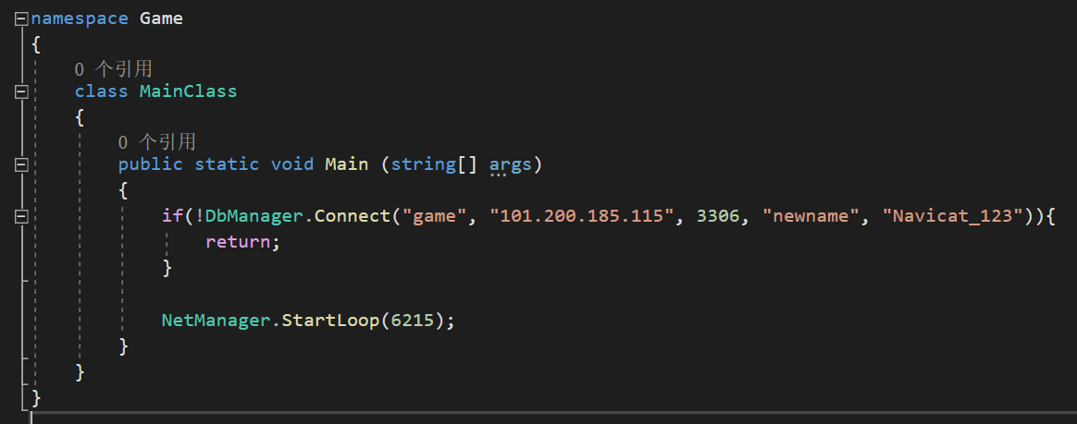

其中，game为数据库名称，101.200.185.115为公网ip，3306为数据库端口，newname、Navicat_123为子用户账号密码，6215为服务端占用的端口号

然后再debug或release下，重新生成解决方案，如图：

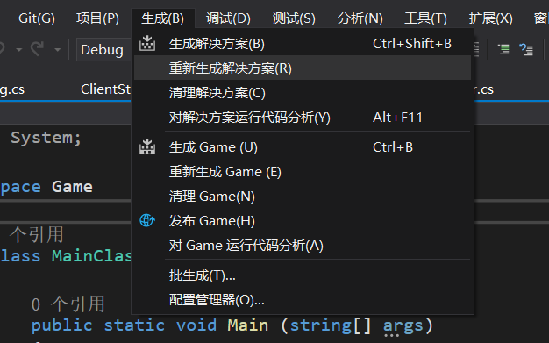

打开服务端文件夹，bin下的debug或release中的*.exe为服务端程序，如图：

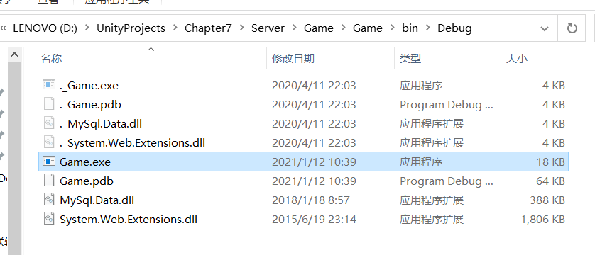

## 连接数据库

背景：使用宝塔面板安装完成MySQL 5.6版本，其他情况后续介绍

远程连接阿里云服务器，然后登录MySQL

**mysql -u root -h localhost -p**

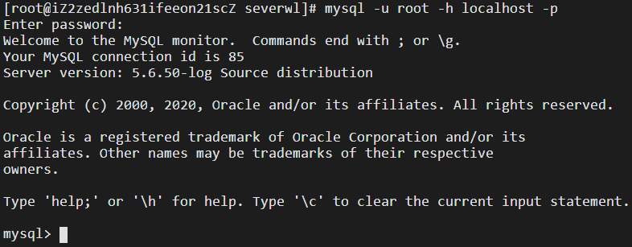

然后打开MySQL数据库

**use mysql**

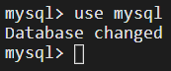

然后新增一个用户Testuser(这个新增的用户名称也可以为root)和密码wl123

并将host设置为%表示任何ip都能连接mysql

**grant all on *.* to Testuser'@'106.39.178.131' identified by 'wl123';**

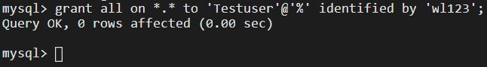

然后刷新权限表，使配置生效

**flush privileges;**

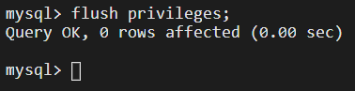

然后打开3306端口的防火墙

**firewall-cmd --zone=public --add-port=3306/tcp –permanent**



整体终端：

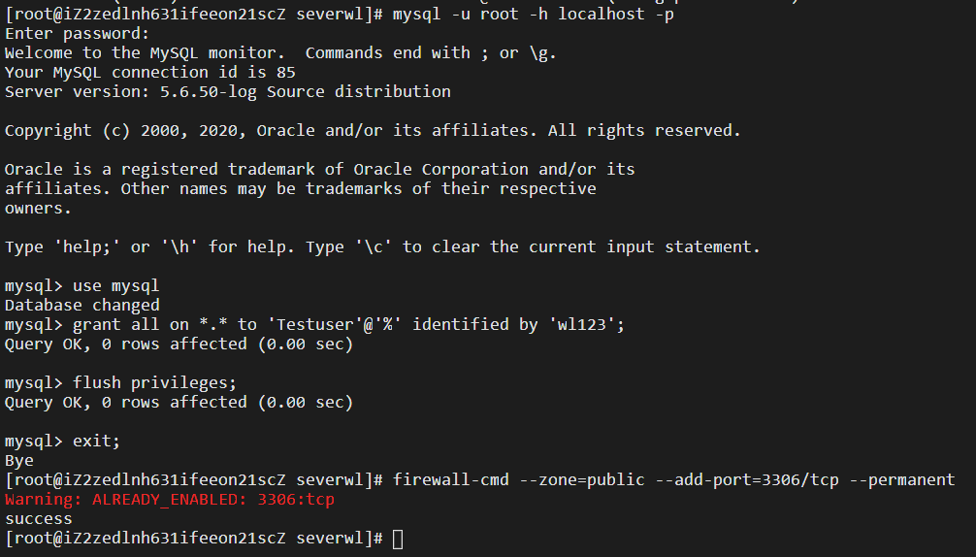

开放3306端口防火墙之前需要控制台安全组规则设置好3306端口

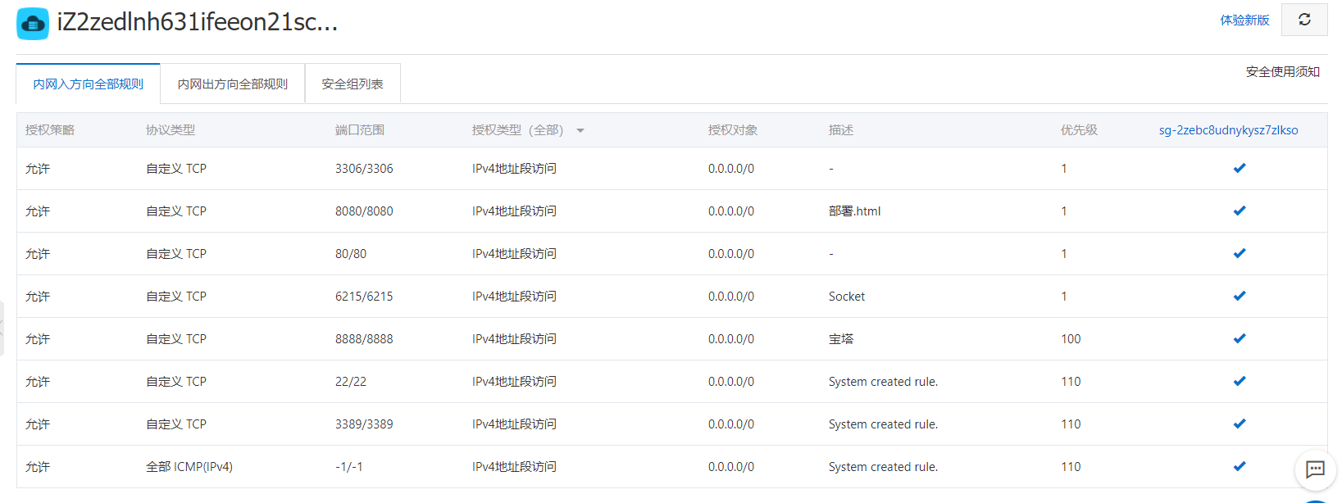

## 设置数据库

打开Navicat，对ECS数据库进行连接

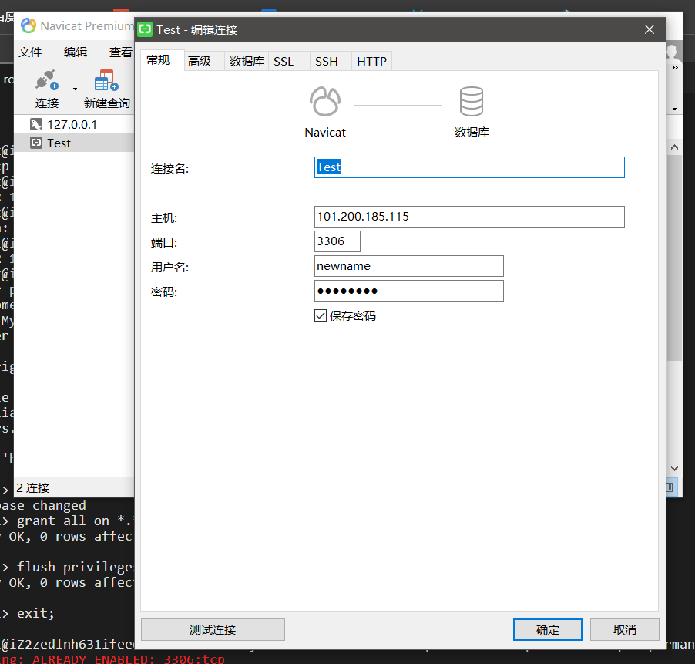

连接名不做要求，能认出即可

主机为ECS公网ip，用户名密码为上述设置的子用户及其密码

新建数据库，并按照服务端设计的数据库进行设计

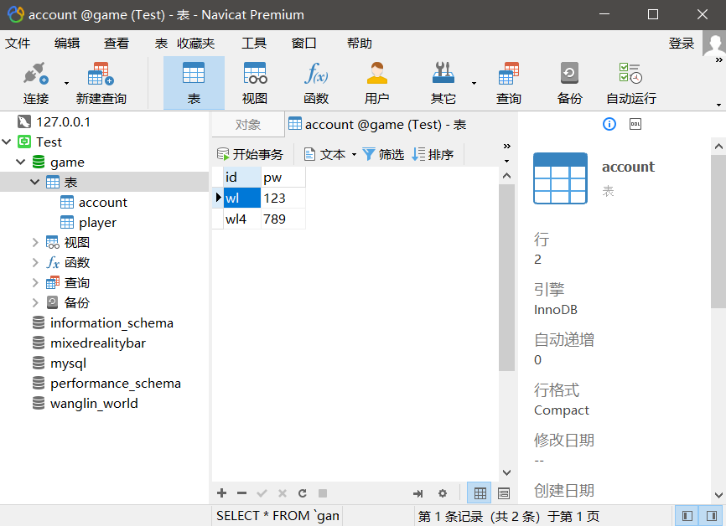

//截图中的数据为测试过两个账号后的数据，新建的数据库和表为空表

## 部署服务端

打开宝塔面板，上传服务端程序以及Mysql.Data.dll库文件

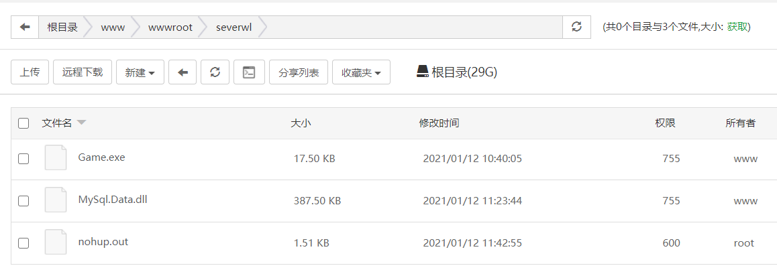

连接ECS

定位到服务端文件夹

**cd /www/wwwroot/severwl**

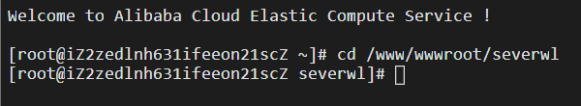

打开服务端对应端口的防火墙

**firewall-cmd --zone=public --add-port=6215/tcp –permanent**

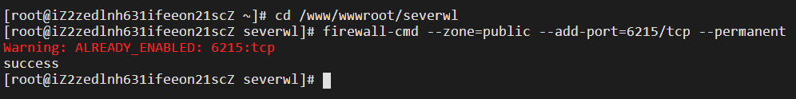

启动服务端

**nohup mono GameSever.exe &**

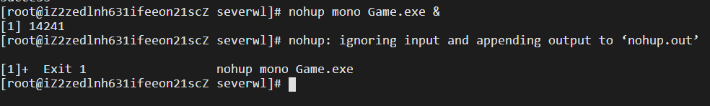

查看运行的ip和端口号

**netstat -tunpl**

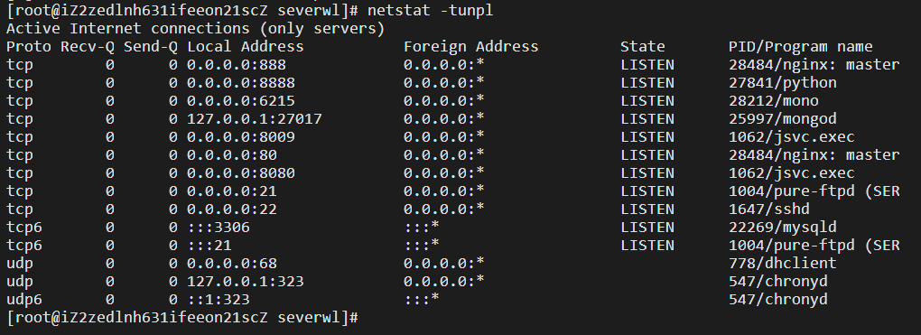

确保6215端口和3306端口都是打开状态

## 客户端发布

修改连接ip和端口号

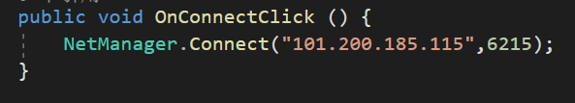

测试应用，大功告成

## 附录

### 6.1Navicat远程连接ECS SQL中的命令和方法

MySQL

|  |  |
| --- | --- |
| 刷新权限表 | **flush privileges ;** |
| 登录MySQL | **mysql -u root -h localhost -p** |
| 使用/打开数据库 | **use mysql** |
| 将host设置为%表示任何ip都能连接mysql | **update user set host='%' where user='root' and host='localhost';** |
| 将host指定为某个ip | **update user set host='106.39.178.131' where user='root' and host='localhost';** |
| 新增一个用户newname(这个新增的用户名称也可以为root)密码为Navicat_123 | **grant all on *.* to 'newname'@'%' identified by 'Navicat_123';** |
| 新增一个用户newname,密码为并将host设置为指定的ip | **grant all on *.* to 'newname'@'106.39.178.131' identified by 'Navicat_123';** |
| 改成本地的连接 | **update user set host='localhost' where user='root' and host='106.39.178.131';** |
| 停止MySQL服务进程 | **service mysqld stop** |
| 配置MySQL配置文件my.cnf | **vim /etc/my.cnf** |
| [mysqld]模块最后加的语句 | **skip-grant-tables** |
| 启动MySQL服务 | **service mysqld start** |
| 显示MySQL现有进程 | **# ps -ef |grep mysql** |
| 删除MySQL现有进程 | **killall mysqld** |
| 登录MySQL | **mysql -uroot -p** |
| 开机自启动 | **Systemctl enable mysqld** |
| 检查MySQL启动状态 | **Systemctl status mysqld.service** |

防火墙

|  |  |
| --- | --- |
| 停止firewalld服务 | **systemctl stop firewalld** |
|  | **systemctl stop firewalld.service** |
| 启动防火墙 | **systemctl start firewalld.service** |
| 检查防火墙是否打开 | **firewall-cmd --state** |
| 禁用firewalld服务 | **systemctl mask firewalld** |
| 开启firewalld服务 | **systemctl unmask firewalld** |
| 安装iptables-services | **yum install iptables-services** |
| 添加防火墙例外端口，tcp协议23端口 | **firewall-cmd --zone=public --add-port=23/tcp --permanent** |
| 重载策略配置，使新配置生效 | **firewall-cmd --reload** |
| 查看防火墙所有端口 | **Firewall-cmd –list-ports** |
| 设置防火墙开机自启动 | **systemctl enable firewalld.service** |
| 检查是否自启动成功，0为成功 | **systemctl is-enabled firewalld.service;echo $?** |
| 关闭防火墙开机自启动 | **systemctl disable firewalld.service** |
| 设置开机启动 | **systemctl enable iptables** |
|  | **systemctl [stop|start|restart] iptables** |
|  | **service iptables save** |
|  | **/usr/libexec/iptables/iptables.init save** |
| 查看iptables状态 | **service iptables status** |
| 开启iptables | **service iptables start** |
| 关闭iptables | **service iptables stop** |
| 配置端口 | **vim /etc/sysconfig/iptables** |
| **# sample configuration for iptables service**  **# you can edit this manually or use system-config-firewall**  **# please do not ask us to add additional ports/services to this default configuration**  **\*filter**  **:INPUT ACCEPT [0:0]**  **:FORWARD ACCEPT [0:0]**  **:OUTPUT ACCEPT [0:0]**  **-A INPUT -m state --state RELATED,ESTABLISHED -j ACCEPT**  **-A INPUT -p icmp -j ACCEPT**  **-A INPUT -i lo -j ACCEPT**  **-A INPUT -p tcp -m state --state NEW -m tcp --dport 22 -j ACCEPT**  **-A INPUT -p tcp -m state --state NEW -m tcp --dport 3306 -j ACCEPT**  **-A INPUT -p tcp -m state --state NEW -m tcp --dport 8080 -j ACCEPT**    **-A INPUT -j REJECT --reject-with icmp-host-prohibited**  **-A FORWARD -j REJECT --reject-with icmp-host-prohibited**  **COMMIT** | |

### MySQL5.6初始密码重置方法

Linux下，使用MySQL5.6重置root密码

1. 停止MySQL服务进程

**Service mysqld stop**

1. 编辑MySQL配置文件my.cnf

**Vim / etc/my.cnf**

找到[mysqld]模块

在最后添加代码：skip-grant-tables //忽略MySQL权限问题，直接登录

1. 保存：wq!退出，上述操作直接在宝塔的配置也可以
2. 启动MySQL服务

**Service mysqld start**

进入MySQL数据库

使用MySQL表，修改MySQL的root密码：

**Mysql> use mysql;**

**Database changed**

**Mysql>update user set password=password(“123456”) where user =”root”;//更新密码**

**Mysql>flush privileges;//刷新权限**

1. 显示MySQL现有进程

**[root@101….]# ps -ef | grep mysql**

删除MySQL现有进程

**[root@101….]# killall mysqld**

重新启动MySQL服务

**[root@101….]# service mysqld start**

使用新密码登录

**[root@101….]# mysql -uroot -p**